资格审查、性格测试及笔试地点图示
地址：山东省济南市二环南路500号 国家电网技术学院
线路：1.自济南火车站乘67路（或43路、35路）公交车转乘K52路公交车到“国网技术学院站”下车；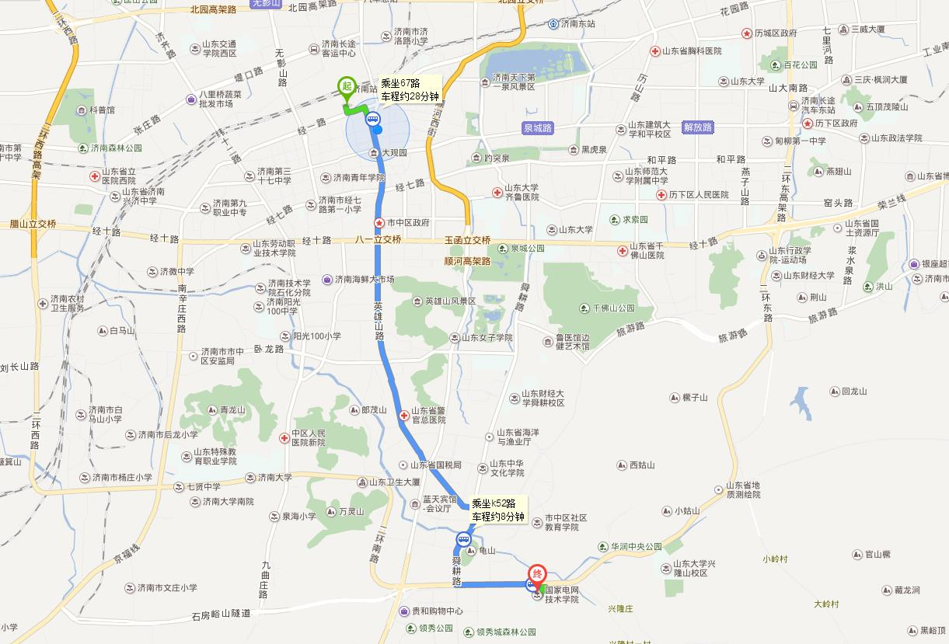

2.自济南火车站西站乘坐38路公交车至“经十路段兴西路站”下车，换乘K157路至“七里山南村站”下车，换乘K52路至“国网技术学院站”下车。
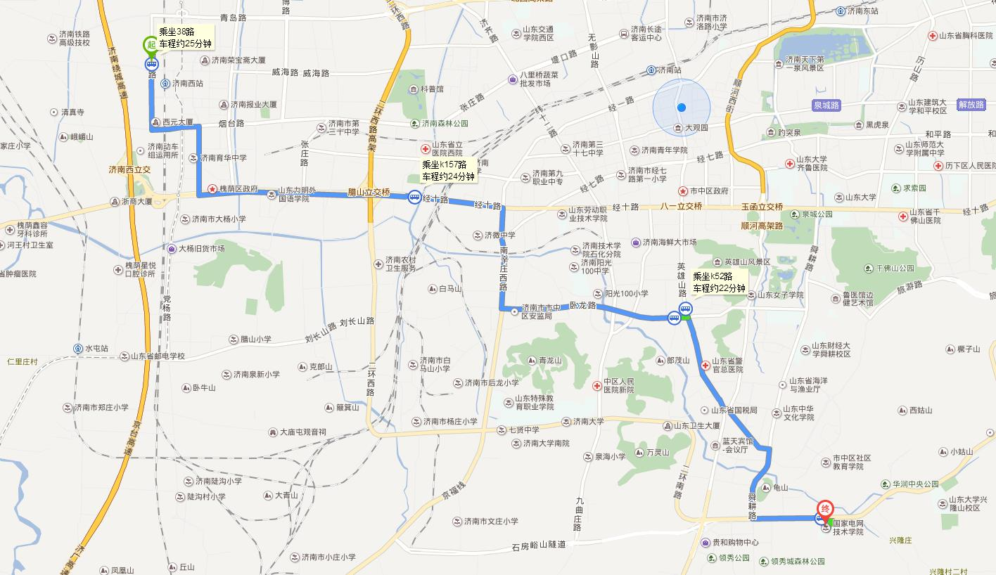

国家电网技术学院资格审查、性格测试及笔试考场分布图

二 环 南 路 二 环 南 路 二 环 南 路
北

正门

资格审查、性格测试地点
办
公
楼

教学楼

广场
第一实训楼

北门

培训楼

南门

笔试地点
图书馆

综合服务楼

篮球场
食堂
田径场

公寓
第三实训楼

